Спасатели напоминают московским школьникам правила поведения на водных объектах

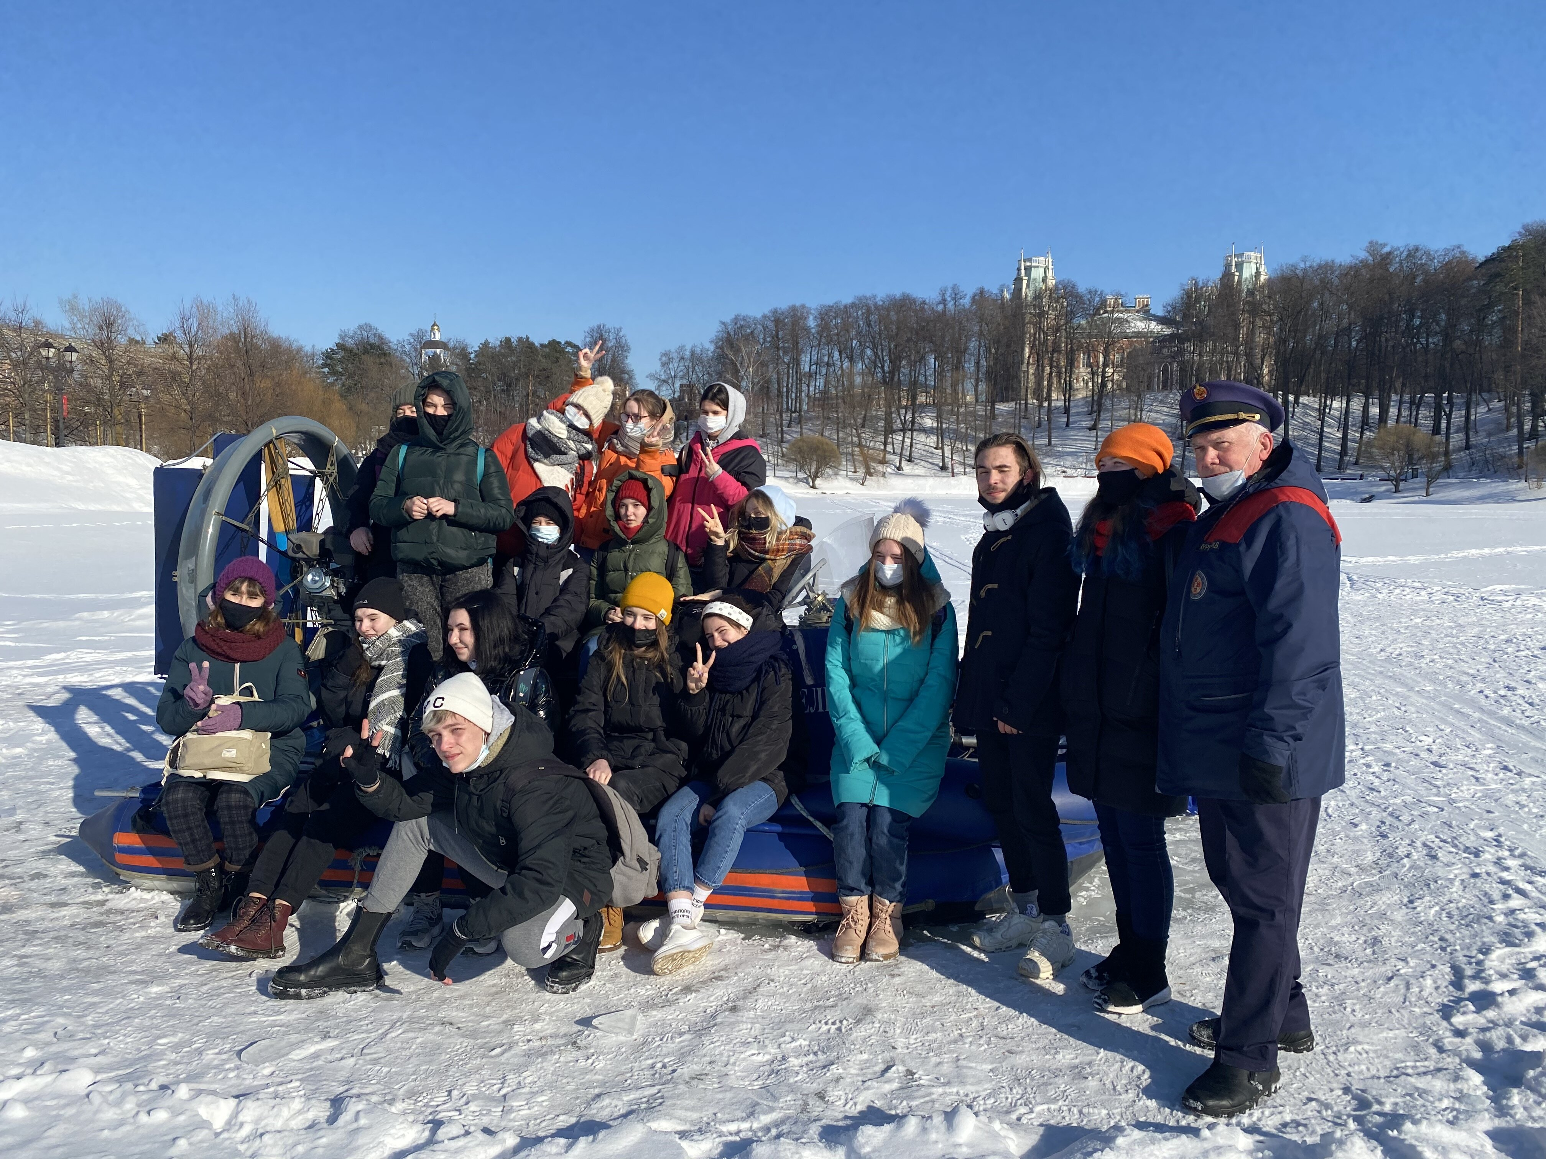

В течение месяца специалисты Московской городской поисково-спасательной службы на водных объектах проведут более 230 занятий на 17 станциях для учащихся образовательных учреждений столицы.
Работники МГПСС покажут школьникам учебные фильмы и организуют лекции, посвященные безопасному поведению во время отдыха у воды, проведут мастер-классы по оказанию первой помощи пострадавшим, продемонстрируют спасательное и водолазное оборудование, а также проведут практические тренировки по оказанию помощи утопающему.
«В ходе профилактических рейдов мы регулярно встречаем на водоемах детей без сопровождения взрослых, которые выходят на замерзшие пруды и озера из любопытства. Именно поэтому важно донести до школьников, что выход на рыхлый и хрупкий весенний лед опасен для жизни и здоровья, а также научить их оказанию помощи человеку, провалившемуся под лед. На уроках спасатели рассказывают учащимся, как правильно действовать во время несчастного случая и, по возможности, помочь пострадавшему», — рассказал начальник поисково-спасательной станции «Академическая» Владимир Соснов.
Проведение занятий с учащимися способствует снижению количества несчастных случаев на водных объектах города.

